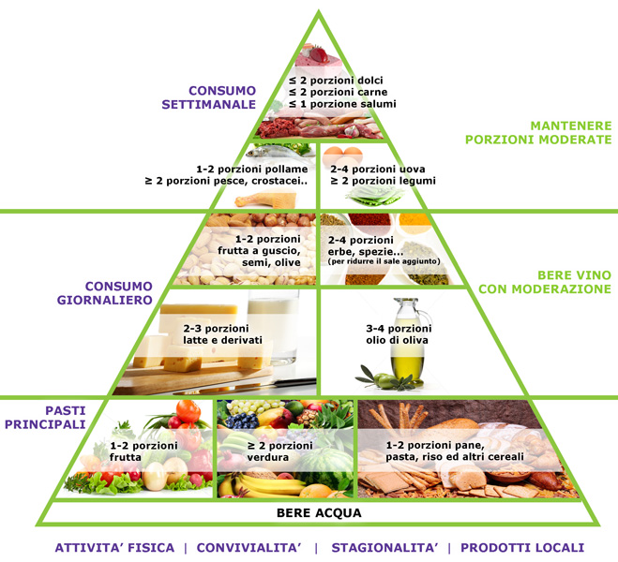

**Valori pasto (Colazione) 400 Kcal circa**

* **​**Carboidrati complessi 180 Kcal
* Grassi 120 Kcal
* Zuccheri 60 Kcal
* Proteine 40 Kcal
* Sale 1 gr
* Fibre 3-7 gr

La salute nel Blog

Frigo-post

**Quantità nutrienti​ indicativi per 800 Kcal (Pranzo-Cena)**

* Pasta integrale, riso integrale 70gr, Pasta all'uovo 100 gr, Pasta ripiena 120 gr. Ceci, lenticchie, fagioli, soya. 70 secchi-100 gr freschi
* Grassi 30 gr (2 cucchiai d'olio evo,)
* Zuccheri semplici 15 gr (si trovano naturalmente in frutta, cereali, ma anche in miele, e zucchero)
* Proteine animali Carne pesce, formaggi, uova 100-150 gr
* Verdure min. 200 gr se cotte, 80 gr se crude gr Frutta 100 gr circa
* sale iodato 2 gr

**Valori pasto (pranzo-Cena) 800 Kcal circa**

* **​**Carboidrati complessi 360 Kcal Di cui Legumi 70 gr secchi, 100 gr freschi
* Grassi 240 Kcal
* Zuccheri 120 Kcal
* Fonte proteica 80 Kcal
* Fibra 10 gr
* Sale

**Quantità nutrienti​ indicativi per 400 Kcal (Colazione)**

* Fette biscottate integrali, pane integrale 45 gr
* Grassi 13 gr (1 cucchiaio d'olio evo, 15 gr mandorle, 5 noci ecc)
* Zuccheri 15 gr
* Proteine 10 gr (1,5 uova, 40 gr prosciutto cotto, 30 gr grana ecc.)
* Sale iodato 1 gr
* Fibre 3-7 gr